PEDIDO DE PROVIDÊNCIA ____ 2025

A Vereadora que a esta subscreve, no uso das prerrogativas que lhes são conferidas pelo Regimento Interno da Câmara Municipal, requer, ouvida a casa e após os tramites regimentais, na pessoa do Exmo.JEFERSON DOUGLAS SOARES ESTANISLAU, Chefe do Poder Executivos, **SEJA INCLUÍDO NO CRONOGRAMA DE EXECUÇÕES DA SECRETARIA MUNICIPAL DE OBRAS, A COLOCAÇÃO DE PAVIMENTAÇÃO ASFÁLTICA EM TODA EXTENSÃO DA RUA MIGUEL LOPES, NO BAIRRO CANADÁ II NESTA CIDADE.**

**JUSTIFICATIVA**

A situação da via é crítica, e o estado apenas piora a cada dia com o surgimento de novos buracos e crescimentos dos já existentes, dificultando imensamente o tráfego de veículos no local e potencializando o risco de acidentes.

Sete Lagoas, 07 de maio de 2025.

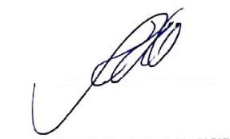

**Silvia Regina**

Vereadora

(REDE)